**湖北商贸学院2022年专升本考试**

**《产品快题设计》课程考试大纲**

**一、考核目的**

专升本考试是考核学生是否达到了升入本科继续学习的要求而进行的具有选拔性功能的考试。“产品快题设计”是湖北商贸学院产品设计专业专升本的必考科目。该考试科目是以产品快题设计的基本概念，产品快题设计的流程及方法、产品设计手绘表达为主要考核内容，测试学生产品创意设计的综合能力。

**二、适用专业**

产品设计专业

1. **参考教材**

《快题设计》(设计表达与实务高等教育工业设计专业系列实验教材).[王军](https://book.jd.com/writer/%E7%8E%8B%E5%86%9B_1.html" \t "https://item.jd.com/_blank),[戚玥尔](https://book.jd.com/writer/%E6%88%9A%E7%8E%A5%E5%B0%94_1.html" \t "https://item.jd.com/_blank),[杨存园](https://book.jd.com/writer/%E6%9D%A8%E5%AD%98%E5%9B%AD_1.html" \t "https://item.jd.com/_blank),[潘荣](https://book.jd.com/writer/%E6%BD%98%E8%8D%A3_1.html" \t "https://item.jd.com/_blank).中国建筑工业出版社,2019.6

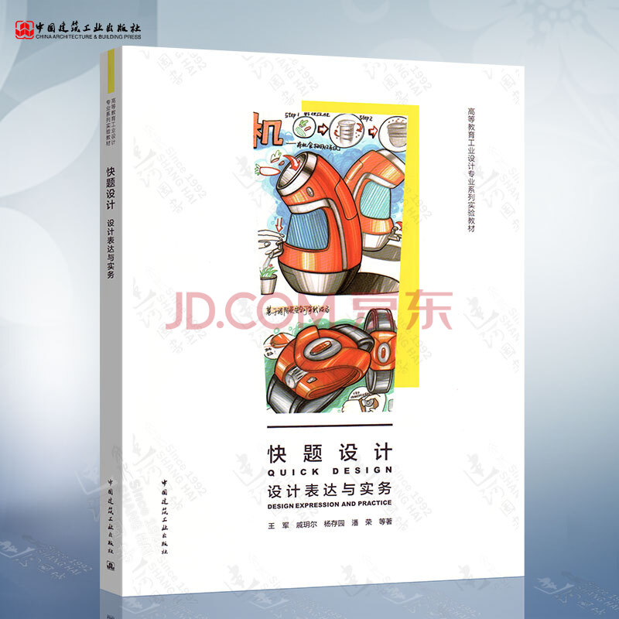

1. **考试内容**

**第1章 产品快题设计概述**  
1.1 基本概念  
 1.1.1 何为产品快题设计  
 1.1.2 产品快题设计的常用领域  
 1.1.3 快题设计的考察重点  
 1.1.4 产品快题设计与完整产品设计的区别  
1.2 快题设计的流程及要点  
 1.2.1 审题阶段  
 1.2.2 创想思考阶段  
 1.2.3 设计优化阶段  
 1.2.4 手绘表现阶段  
1.3 快题设计创意方法

1.3.1 创意与方法  
1.3.2 快题设计创意步骤与方法一原点.定义法

1.4 如何学好产品快题设计  
 1.4.1 养成关注“日常”的习惯——培养发现问题解决问题的思维习惯  
 1.4.2 不断扩大自己的内存一建立资料库  
 1.4.3 大量的手绘训练——练就“笔随心意”的功力  
 1.4.4 用专业的知识评价产品——练就专业眼光  
 **第2章 设计表达与快题应用**  
 2.1 手绘表现技法  
 2.1.1 基础线条  
 2.1.2 造型构想  
 2.1.3 色彩表现  
 2.2 快题设计详解  
 2.2.1 产品细节表达  
 2.2.2 产品造型述说  
 2.2.3 产品场景表达  
 2.3 快题设计的应用研究  
 2.3.1 快题版面探索  
 2.3.2 快题内容解析  
 **第3章 快题设计方法及拓展**  
 3.1 快题设计能力训练及多样化教学方法  
 3.1.1 “寻找优解”法  
 3.1.2 “黄金48小时”法  
 3.1.3 元素导入法  
 3.2 快题设计版面简析及欣赏  
 3.2.1 部分版面简析  
 3.2.2 其他版面欣赏  
 3.3 快题设计资源拓展

**五、考试形式、题型和分值**

1.考试形式：闭卷（满分：120分；考试时间： 90分钟。）

2.题型及分值：产品快题设计手绘（1题120分）

(1)作品效果图角度选择合理，透视及比例准确，使用图及细节图表达完善，版式美观，三视图及尺寸表达准确。（40分）

(2)勾线笔线稿要求线条流畅，画面疏密得当。（30分）

(3)上色工具不限，马克笔，彩铅，水彩等均可，要求色调和谐，能够表达材质。（30分）

(4)效果图，三视图及设计说明布局合理美观。设计说明充分表达设计思维与概念。（20分）

试题难易比例：容易题约0%，中等难度题约100%，较难题约0%。